**Отчет лаба4**

**Данилова Александра, лбд-21**

1. Просмотр установленной версии Git

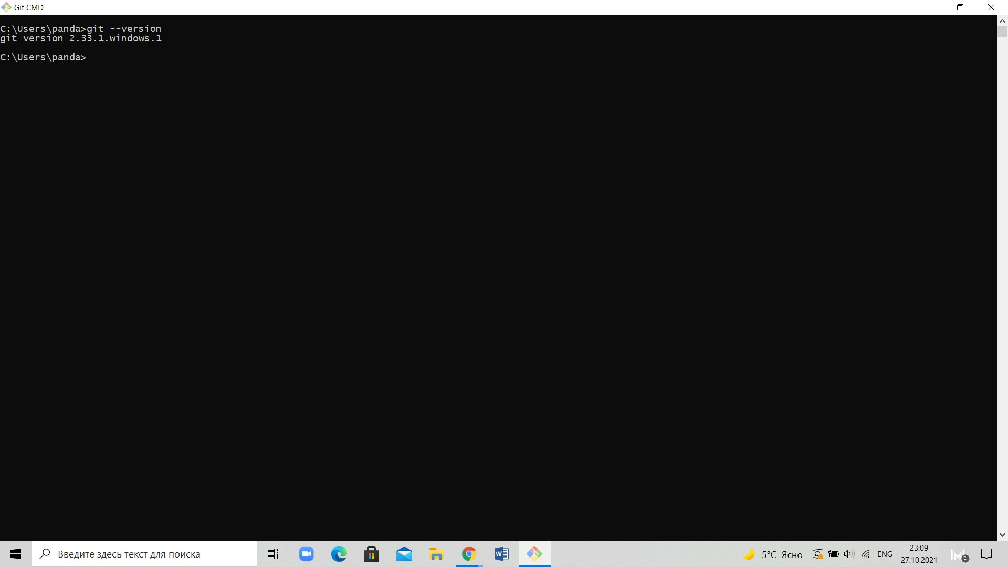

2. Вводим свое имя и почту

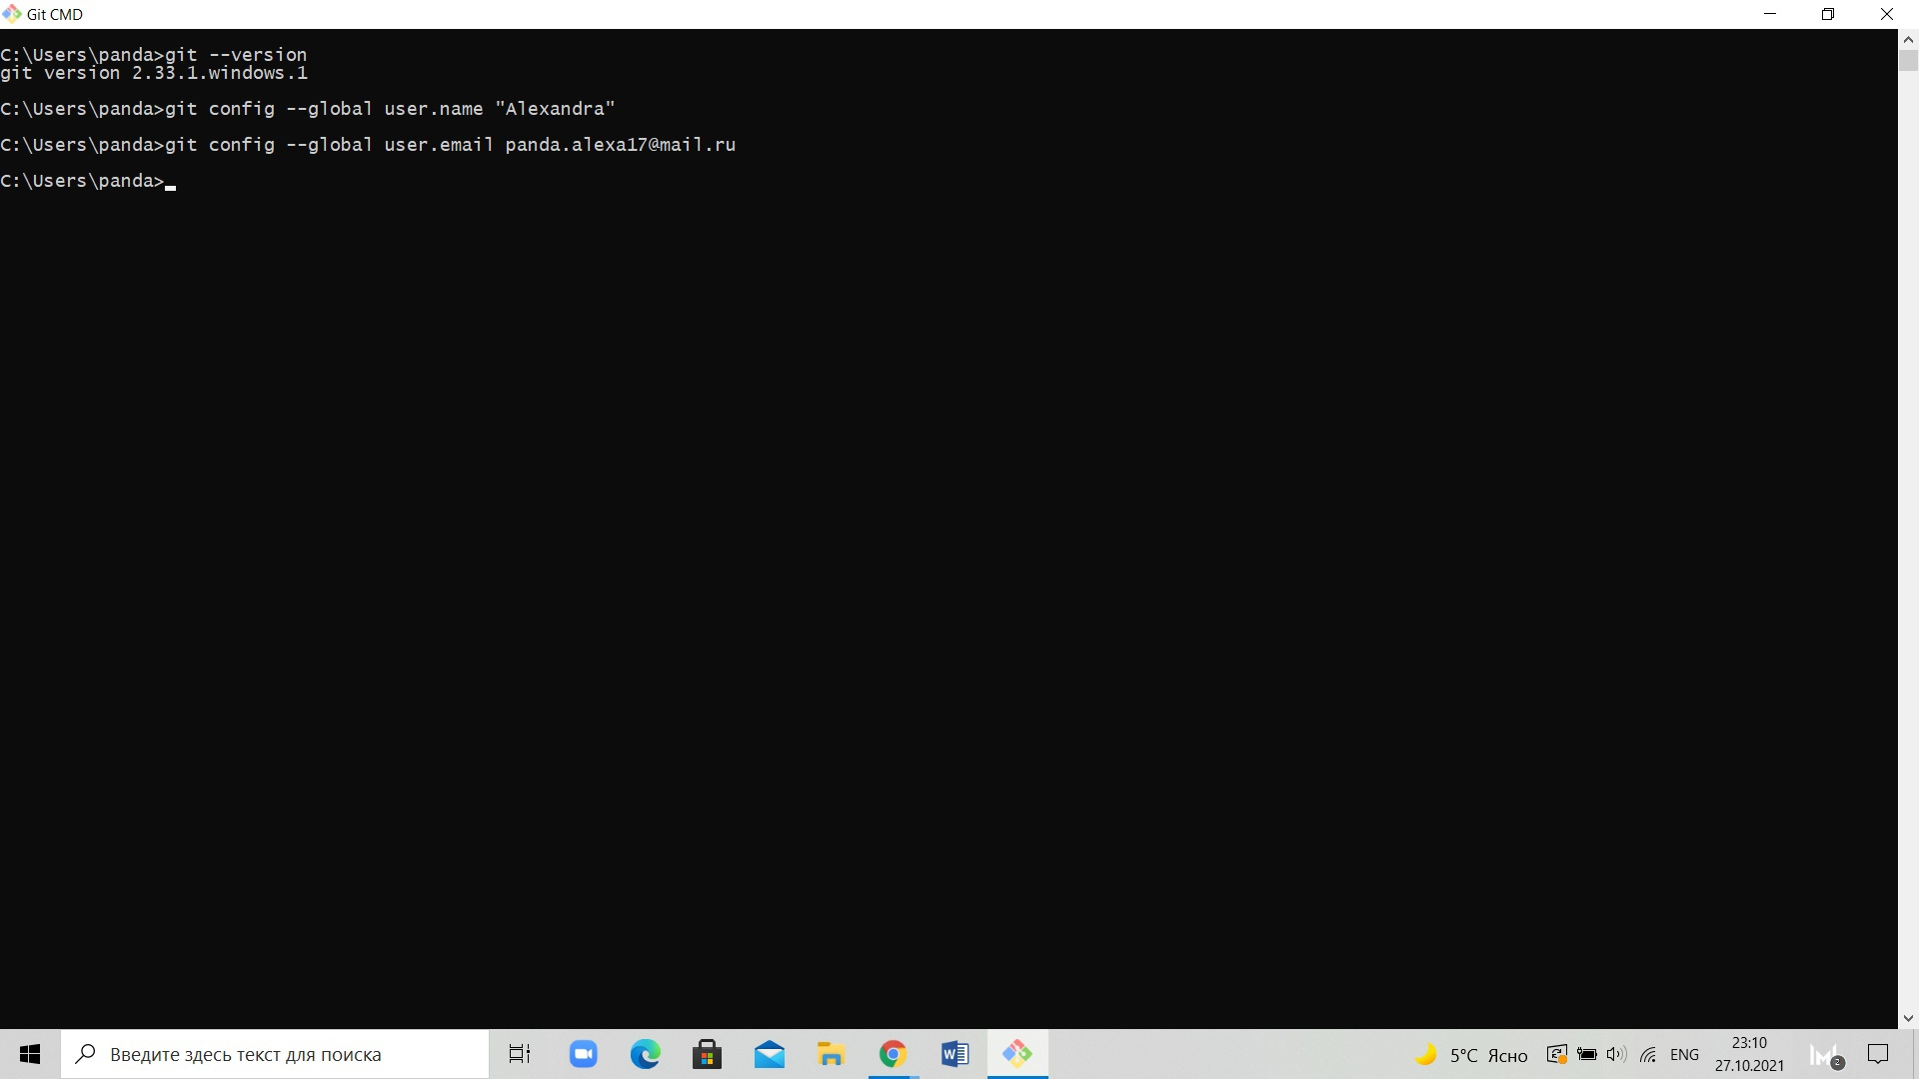

3. Создаем репозиторий и смотрим статус

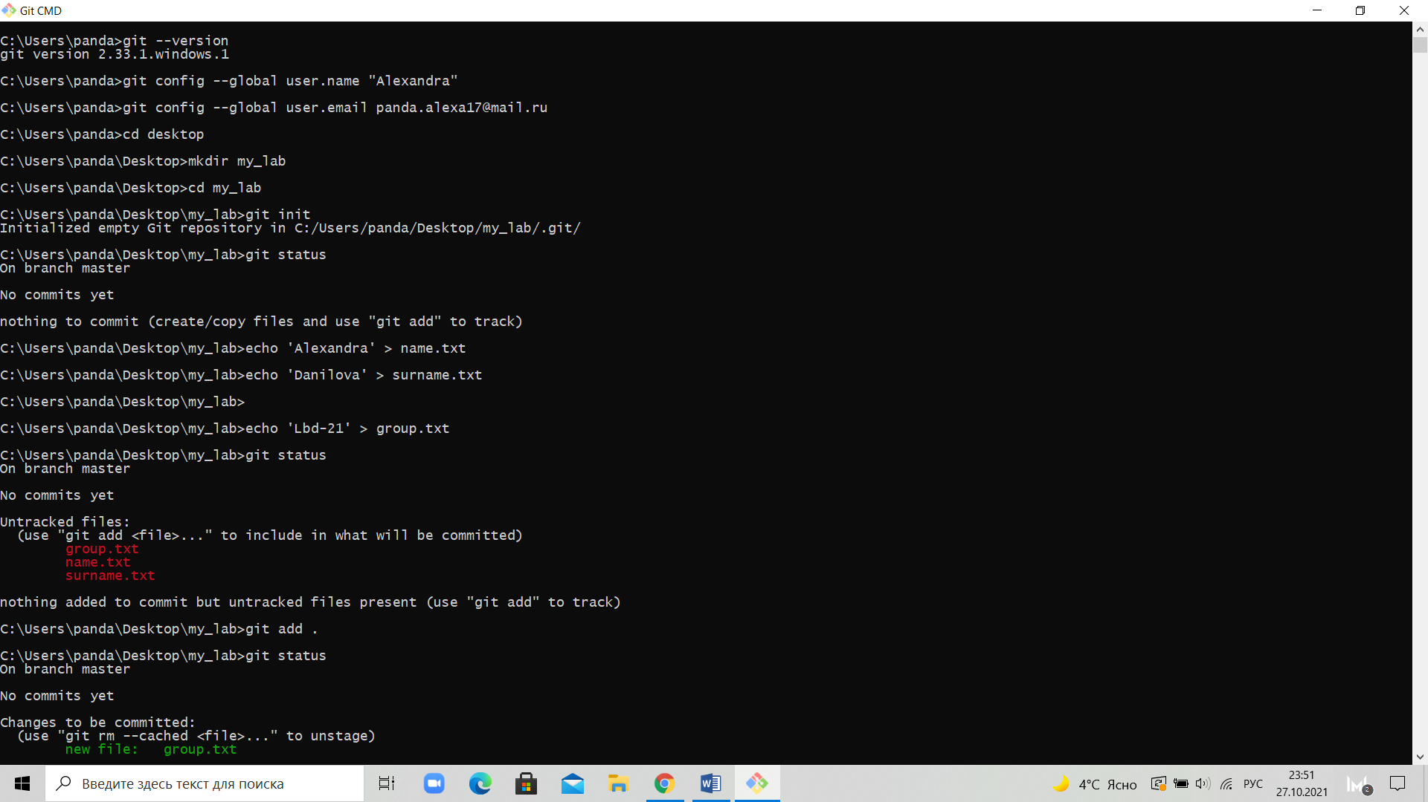

4. Создаем в папке my_lab 3 файла и смотрим статус



5. Добавляем файлы в репозиторий и смотрим статус

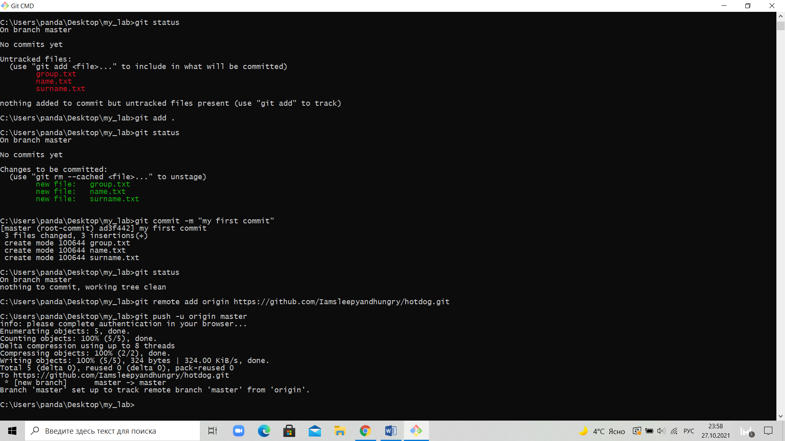

6. Фиксируем изменения и смотрим статус

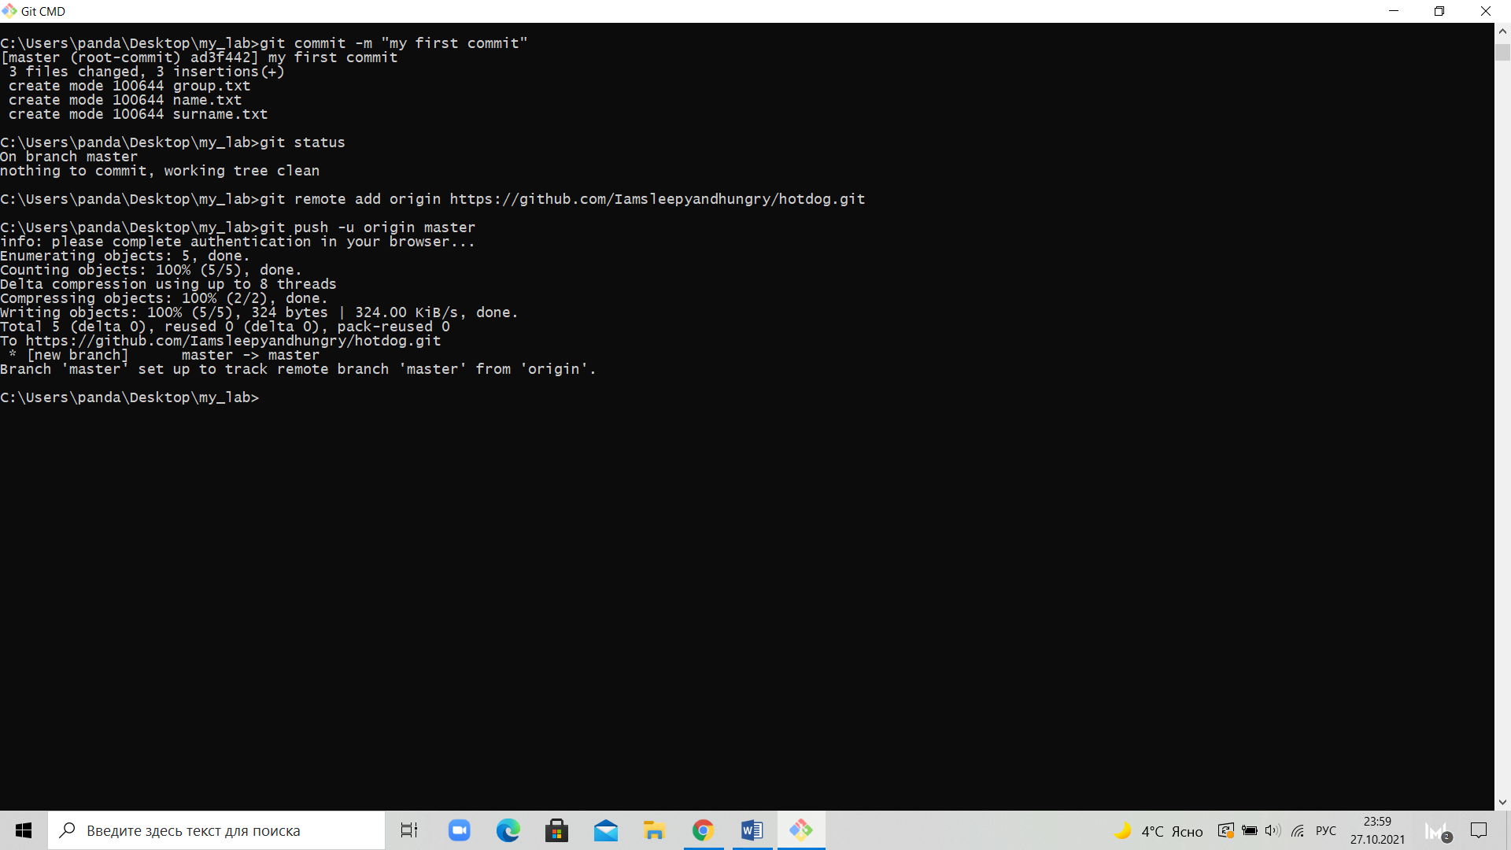

7. Подключение к удаленному репозиторию

